INFORME DE FISCALIZACIÓN AMBIENTAL

EDIFICIO MARQUIS

DFZ-2019-1688-IX-PPDA

 | Nombre | Firma
Aprobado | LUIS MUÑOZ FONSECA
Elaborado | MIGUEL MORALES LAGOS
DETALLES DE ACTIVIDAD DE FISCALIZACIÓN
FUENTES FIJAS

INFORMACIÓN DEL TITULAR.

Titular | Rut | Identificación de la actividad | Dirección
Comunidad Edificio Marquis | 56.056.490-2 | Edificio Marquis | Thiers N° 750, Temuco

ANTECEDENTES DE LA ACTIVIDAD.

Instrumento | D.S. N°78/2009 MINSEGPRES, Plan de Descontaminación Atmosférica (PDA) de Temuco y Padre Las Casas.  D.S. N° 8/2015 MMA. Plan de descontaminación atmosférica por MP 2,5, para las comunas de Temuco y Padre Las Casas y de actualización del plan de descontaminación por MP 10, para las mismas comunas.
Tipo de Actividad | _x_ Inspección Ambiental __x_ Examen de la Información ____ Medición y Análisis
Fecha de la Actividad | Organismo encargado | Organismo Participante
02/08/2019  (Acta de inspección en Anexo 1). | Superintendencia del Medio Ambiente. | ---

DOCUMENTACIÓN SOLICITADA Y ENTREGADA.

N° | Documento solicitado | Plazo de entrega | Fecha entrega | Observaciones
1 | Informes Isocinéticos desde el año 2017 a la fecha de inspección. | 15-08-2019 | - | El titular no da respuesta ni presenta antecedentes solicitados en acta de inspección (Anexo1).

HECHOS CONSTATADOS.

N° | Exigencia | Hecho constatado y examen de la información
 | D.S. N° 8/2015 Ministerio de Medio Ambiente.  “ARTÍCULOS TRANSITORIOS  Primero: Las calderas existentes, sometidas al decreto supremo Nº 78/2009, del MINSEGPRES, deberán continuar cumpliendo con las disposiciones allí establecidas, hasta la fecha en que entre en vigencia lo dispuesto en el Capítulo IV del presente Decreto”.  D.S. N° 78/2009 MINSEGPRES, Artículo 20:  Artículo 20.- Las fuentes puntuales, grupales y calderas de calefacción grupales nuevas estarán obligadas a cumplir con los siguientes valores como concentración máxima de emisión de MP:  Tabla 9. Norma de emisión de MP para fuentes nueva.  D.S. N° 78/2009 MINSEGPRES, Artículo 21:  “Artículo 21.- Transcurridos doce meses, contados de la publicación en el Diario Oficial del presente decreto, las fuentes estacionarias puntuales y grupales, y calderas de calefacción grupales nuevas y existentes deberán medir sus emisiones de MP, mediante un muestreo isocinético realizado a plena carga, de acuerdo al Método CH – 5 (Resolución N.º 1.349, del 6 de octubre de 1997 del Ministerio de Salud, "Determinación de las Emisiones de Partículas desde Fuentes Estacionarias"), en cada una de las chimeneas de descarga a la atmósfera […].  D.S. N° 78/2009 MINSEGPRES, Artículo 23:  “Artículo 23.- La periodicidad de los muestreos isocinéticos de emisiones de las fuentes puntuales y grupales, y calderas de calefacción grupales, quedará definida de manera diferenciada por tipo de combustible, como se muestra a continuación:  Tabla Nº11. Periodicidad de los muestreos isocinéticos requeridos para acreditar Emisiones”.  D.S. N° 8/2015 MMA, Artículo 49:  Artículo 49.- Para dar cumplimiento a los artículos 45 y 46, las calderas, nuevas y existentes, cuya potencia térmica nominal sea mayor a 75 kWt y menor a 20 MWt, deben realizar mediciones discretas de MP y SO2, de acuerdo a los protocolos que defina la Superintendencia del Medio Ambiente.  La periodicidad de la medición discreta dependerá del tipo de combustible que se utilice y del sector, según se establece en la tabla siguiente:  Tabla N°28. Frecuencia de la medición discreta de emisiones de MP y SO₂ | Hechos constatados  - Se procede a fiscalizar el edificio Marquis. Al momento de la inspección, se constata la operación de un sistema donde operan tres calderas que utilizan petróleo Diesel como combustible (ver fotografías 1 y 2). Este sistema entrega calefacción y agua caliente a la comunidad.  - Cada caldera cuenta con su vía de salida de emisiones, no obstante, se indica por parte de conserje que finalmente en el último tramo las tres tuberías convergen en una sola salida.  - Las tres Calderas son de idénticas características, marca De Dietrich modelo GT300/2, año de fabricación 1998 de 240.000 Kcal/hr cada una (279 KW) y con N° registros S.S.A.S. 516, 517 y 518 respectivamente para calderas N° 1, 2 y 3.  - Se desconoce por parte de conserjes sobre informes isocinéticos ejecutados a la fecha en las calderas.  - De acuerdo al informe del año 2017 de esta UF, con expediente DFZ-2017-5517-IX-PPDA-IA (ver informe en Anexo 2), esta corresponde a la categoría de fuente nueva y caldera de calefacción grupal.  Examen de la información  - El titular no hace entrega de los antecedentes solicitados en acta de inspección ambiental de fecha 2 de agosto de 2019, correspondientes a los informes isocinéticos desde el año 2017 a la fecha del acta.  - Cabe informar que el edificio Marquis ya posee un informe del año 2017 (ver informe en Anexo 2), donde al igual que ahora se concluye que titular no acreditó la medición isocinética de sus calderas desde el año 2013 a junio de 2017.
  Categorías de Fuentes Nueva
  Fuentes Puntuales | Fuentes Grupales | Calderas de Calefacción Grupal
  Concentración Máxima permitida MP (mg/m³N)
  56 | 56 | 56
  Tipo de fuente | Tipo de combustible | Periodicidad
  Fuentes puntuales | Cualquier tipo | 12 meses
  Fuentes Grupales y Calderas de Calefacción | Petróleo diésel o kerosene | Cada 36 meses
  Fuentes Grupales y Calderas de Calefacción | Gas natural, Gas licuado, Gas de ciudad u otros similares | Exentas de acreditarse
  Fuentes Grupales y Calderas de Calefacción | Biomasa (leña, aserrín, viruta, briquetas, etc.) | Cada 12 meses.
  Tipo de combustible | Una medición cada “n” meses
  Tipo de combustible | Sector industrial |  | Sector residencial, comercial e institucional
  Tipo de combustible | MP | SO₂ | MP | SO₂
  - Leña | 6 | - | 12 | -
  - Petróleo N°5 y N°6 | 6 | 6 | 12 | 12
  - Carbón | 6 | 6 | 12 | 12
  - Pellets, chips, aserrín, viruta, y otros derivados de la madera, con carga manual de combustible. | 6 | - | 12 | -
  - Pellets, chips, aserrín, viruta, y otros derivados de la madera, con carga automática de combustible. | 12 | - | 18 | -
  - Petróleo Diesel | 12 | - | 24 | -
  - Todo tipo de combustible gaseoso | Exenta de verificar cumplimiento

REGISTRO FOTOGRÁFICO.

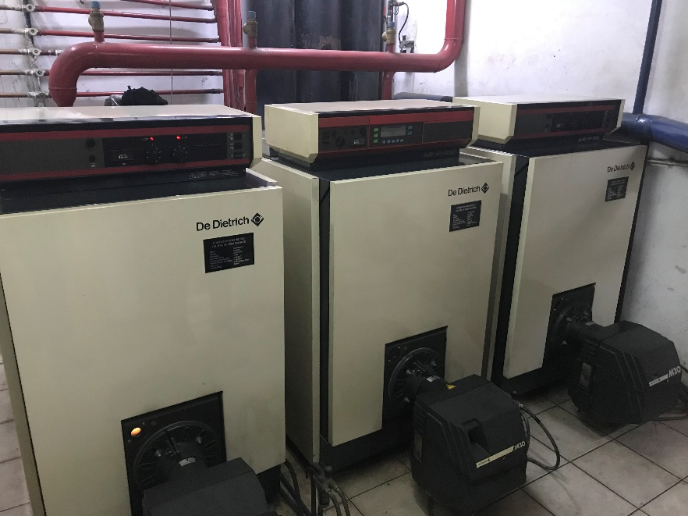 |  | 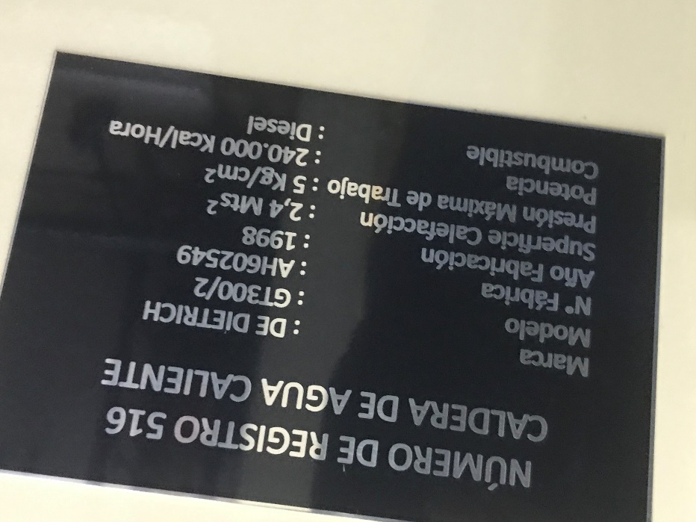
Fotografía N°1 | Fecha: 15/05/2019 | Fotografía N°2 | Fecha: 15/05/2019
Descripción: En la fotografía se observan las tres calderas a petróleo marca De Dietrich del edificio Marquis, ubicado en Thiers N° 750, Temuco. |  | Descripción: En la fotografía se observa una placa con especificaciones de la caldera con registro S.S.A.S. N°516 (idénticas características para las tres caderas a petróleo).

CONCLUSIONES.

Como resultado de la actividad de fiscalización ambiental realizada a la unidad fiscalizable “Edificio Marquis” de Temuco, en el marco del Programa de Fiscalización 2019 del PDA Temuco y Padre Las Casas (D.S. N° 78/2009 MINSEGPRES y D.S. N° 8/2015 MMA) se da cuenta de los siguientes hallazgos:

N° Hecho constatado | Artículo | Conclusión
1 | D.S. N° 78/2009 MINSEGPRES, Artículo 23:  “Artículo 23.- La periodicidad de los muestreos isocinéticos de emisiones de las fuentes puntuales y grupales, y calderas de calefacción grupales, quedará definida de manera diferenciada por tipo de combustible, como se muestra a continuación:  Tabla Nº11. Periodicidad de los muestreos isocinéticos requeridos para acreditar Emisiones”.  D.S. N° 8/2015 MMA, Artículo 49:  Artículo 49.- Para dar cumplimiento a los artículos 45 y 46, las calderas, nuevas y existentes, cuya potencia térmica nominal sea mayor a 75 kWt y menor a 20 MWt, deben realizar mediciones discretas de MP y SO2, de acuerdo a los protocolos que defina la Superintendencia del Medio Ambiente.  La periodicidad de la medición discreta dependerá del tipo de combustible que se utilice y del sector, según se establece en la tabla siguiente:  Tabla N°28. Frecuencia de la medición discreta de emisiones de MP y SO₂ | - La Comunidad Edificio Marquis no acredita la realización de las mediciones isocinéticas desde el año 2017 a la fecha, en ninguna de sus tres calderas a petróleo, la que siendo considerada como fuente grupal de calefacción debe realizar cada 36 meses según artículo 23 del D.S. N° 78/2009 MINSEGPRES y cada 24 meses según artículo 49 D.S. N° 8/2015 MMA (vigente).  - Cabe informar, que el titular ya posee un informe donde se concluyó que no acredita la medición isocinética de sus calderas desde el año 2013 a junio de 2017. Finalmente, podemos concluir que la Comunidad Edificio Marquis no ha acreditado la realización de sus mediciones isocinéticas desde el año 2013 al 2 agosto de 2019, de acuerdo a lo establecido en el D.S. N° 78/2009 MINSEGPRES y actualmente, desde noviembre de 2018, establecido en el D.S. N° 8/2015 MMA.
  Tipo de fuente | Tipo de combustible | Periodicidad
  Fuentes puntuales | Cualquier tipo | 12 meses
  Fuentes Grupales y Calderas de Calefacción | Petróleo diésel o kerosene | Cada 36 meses
  Fuentes Grupales y Calderas de Calefacción | Gas natural, Gas licuado, Gas de ciudad u otros similares | Exentas de acreditarse
  Fuentes Grupales y Calderas de Calefacción | Biomasa (leña, aserrín, viruta, briquetas, etc.) | Cada 12 meses.
  Tipo de combustible | Una medición cada “n” meses
  Tipo de combustible | Sector industrial |  | Sector residencial, comercial e institucional
  Tipo de combustible | MP | SO₂ | MP | SO₂
  - Leña | 6 | - | 12 | -
  - Petróleo N°5 y N°6 | 6 | 6 | 12 | 12
  - Carbón | 6 | 6 | 12 | 12
  - Pellets, chips, aserrín, viruta, y otros derivados de la madera, con carga manual de combustible. | 6 | - | 12 | -
  - Pellets, chips, aserrín, viruta, y otros derivados de la madera, con carga automática de combustible. | 12 | - | 18 | -
  - Petróleo Diesel | 12 | - | 24 | -
  - Todo tipo de combustible gaseoso | Exenta de verificar cumplimiento

ANEXOS.

N° Anexo | Nombre Anexo
1 | Acta de inspección ambiental de fecha 2 de agosto del 2019.
2 | Informe del año 2017 de la UF Edificio Marquis.

